PROYECTO: ESTUDIO DE PLANTA POTABILIZADORA DE AGUA, CAPTACIÓN, Y DISTRIBUCIÓN DE LA CIUDAD DE CALCETA, CANTÓN BOLÍVAR.

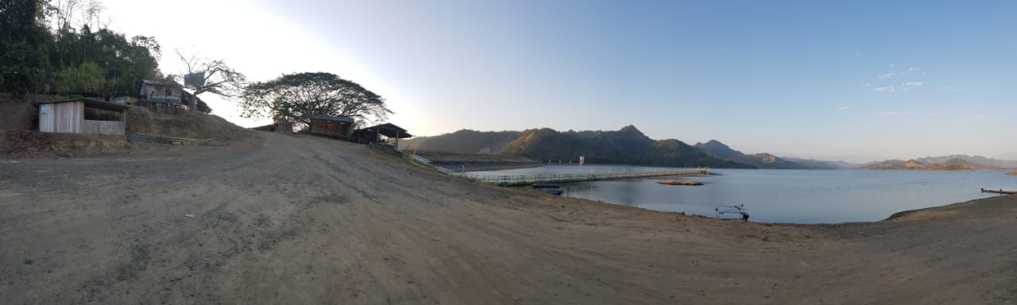

REPRESENTANTE LEGAL

PAREDES PLAZA JEFFERSON ALEXIS

CALCETA- MANABI 2020

SECCION I 3
TERMINOS DE REFERENCIA 3
Antecedentes 3
Datos generales y base del proyecto 3
Objeto 4
Ubicación del proyecto 4
Punto de arranque en medio voltaje 5
SECCION II 7
ESTUDIO DE CARGA Y DEMANDA 7
SELECCIÓN DE LA CAPACIDAD DE TRANSFORMACION 8
Centro de transformación CT-1 8
Centro de transformación CT-2 9
Características constructivas del transformador 10
Instalación del transformador 10
CALCULO DE LA CORRECCION DEL FACTOR DE POTENCIA 11
Factor de potencia 11
Método para el cálculo de la potencia del banco de condensadores 11
Cálculo de la potencia de un banco de condensadores a través del factor K. 12
Características de banco de capacitores 13
Características de banco de capacitores 14
Generador de respaldo 15
SECCION III 17
ESTUDIO DE RESISTIVIDAD DEL SUELO Y CALCULO DE RESISTENCIA DE PUESTA A TIERRA 17
Sistema de Puesta a Tierra 17
SECCIÓN IV 18
RED PRIMARIA 18
Tipo de instalación y trazado de la red para CT-1 18
Cálculo de la sección del conductor en medio voltaje. 19
Tipo de instalación y trazado de la red para CT-2 20
Cálculo de la sección del conductor en medio voltaje. 21
SECCION V 22
RED SECUNDARIA Y ALUMBRADO PUBLICO 22
Tipo de instalación y trazado de la red centro de transformación CT-1 22
Calculo de selección del conductor 22
Tipo de instalación y trazado de la red centro de transformación CT-2 23
Calculo de selección del conductor 23
Tablero de medidor 24
SECCION VI 27
SECCIONAMIENTO Y PROTECCIÓN 27
Medio voltaje 27
Bajo voltaje 28
SECCION VII 29
ESTRUCTURAS DE SOPORTE, CAMARA Y CANALIZACIONES 29
SECCION VIII 43
EQUIPOS Y MATERIALES 43
SECCION IX 49
ANEXOS Y DOCUMENTOS 49
Cálculo de demanda
Foto de poste existente
Planos eléctricos

SECCION I

TERMINOS DE REFERENCIA

PROYECTO: Estudio de planta potabilizadora de agua, captación, y distribución de la ciudad de Calceta, Cantón Bolívar.

REPRESENTANTE LEGAL: Paredes Plaza Jefferson Alexis

UBICACIÓN: Vía a la Presa la esperanza, Parroquia Quiroga, del Cantón Bolívar, Provincia de Manabí

ING. RESPONSABLE: Ing. Emilio Delgado González

TIPO DE SERVICIO: Industrial

PROYECCIÓN EN AÑOS: 15 Años

PROYECTO TIPO II

Antecedentes

El Gobierno Autónomo Descentralizado del Cantón Bolívar consciente frente a la realidad, ha procedido a contratar los estudios de planta potabilizadora de agua, captación, y distribución de la ciudad de Calceta, Cantón Bolívar.

En este estudio se contempla la construcción de una planta potabilizadora de agua y una estación de bombeo, las mismas que van a estar ubicadas de manera estratégica, para un correcto funcionamiento.

La instalación eléctrica en medio voltaje y bajo voltaje serán soterradas cumpliendo con las normas eléctricas dispuestas por la empresa encargada del suministro de la energía eléctrica CNEL EP.

Datos generales y base del proyecto

Para que en la planta potabilizadora funcionen todos los equipos, es necesario la instalación de un centro de transformación que cubre las necesidades de energía eléctrica.

A la planta potabilizadora se le va a suministra el agua cruda mediante una estación de bombeo la misma que va estar ubicada cerca de la represa La Esperanza, en la que también es necesario la instalación de un centro de transformación.

Se Tomará como guía los Documentos de Homologación de Redes Eléctricas subterráneas y aéreas, emitido por el MERNNR.

Objeto

Diseñar la red de energía eléctrica de distribución para la instalación de un transformador Pad Mounted trifásico de 100 kVA, para dotar del servicio de energía eléctrica a la Planta potabilizadora y un transformador Pad Mounted trifásico de 75 kVA para la estación de bombeo.

La elaboración de este proyecto permitirá garantizar la calidad, confiabilidad del suministro de servicio eléctrico. Considerando para ello el cumplimiento de las normativas técnicas recomendadas para este tipo de obras, y las regulaciones establecidas por CNEL EP.

Ubicación del proyecto

La Planta de Potabilizadora de agua se encuentran ubicado en la Vía a la Presa la esperanza, Parroquia Quiroga, del Cantón Bolívar, de la Provincia de Manabí en Ecuador, en las coordenadas UTM X= 602456 Y=9901086.

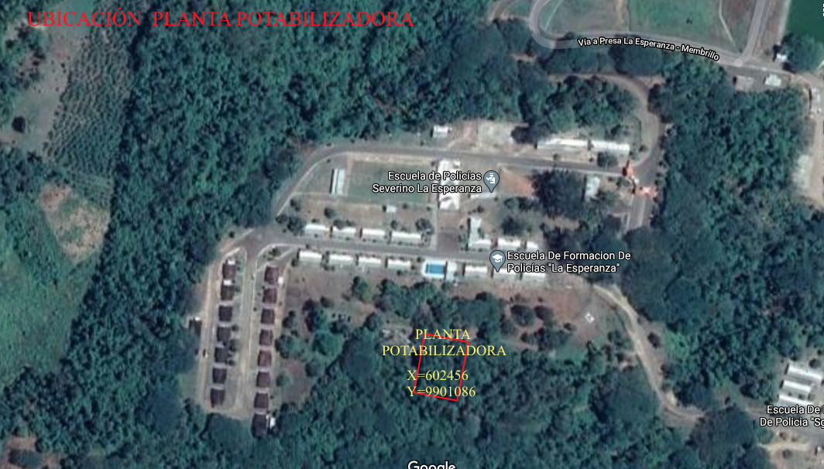

Las estaciones de bombeo se encuentran ubicado en la Vía a la Presa la esperanza, Parroquia Quiroga, del Cantón Bolívar, de la Provincia de Manabí en Ecuador, en las coordenadas UTM X= 602776 Y=9901330.

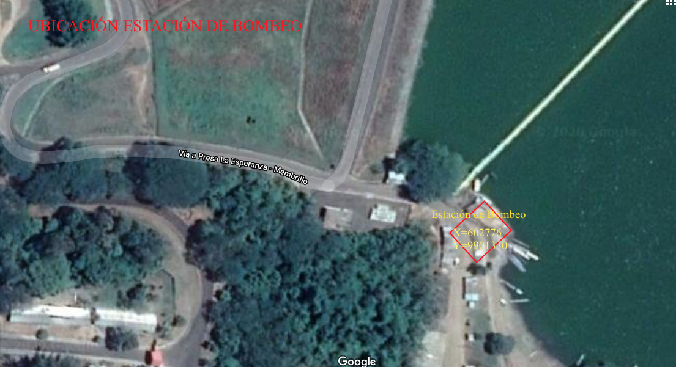

Punto de arranque en medio voltaje

Se considera como red primaria a la red trifásica existente, la cual pertenece al alimentador 11_04_04 Quiroga, el punto de conexión a la red existente será en las coordenadas X= 603378 y Y= 9901595, donde se encuentra un poste existente de 11 mts, con numeración 11159115 y las estructuras 2(EST-3CR), EST-1CR, 2(ESE-1ER), la red trifásica existente es con conductor de aluminio ASC # 3/0 AWG.
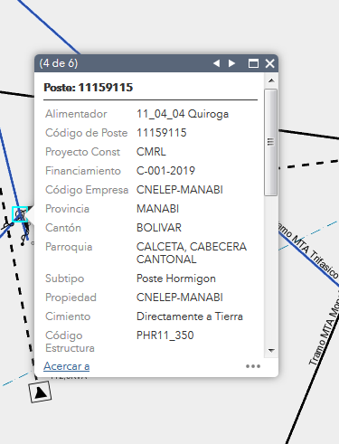
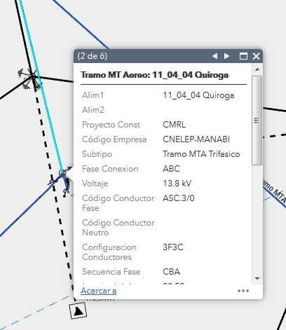

Punto de conexión a la Red Existente

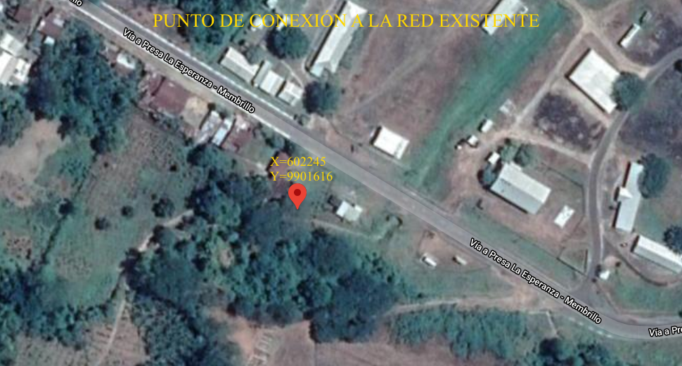

SECCION II

ESTUDIO DE CARGA Y DEMANDA

En este proyecto se van a instalar dos centros de transformación, cuyo estudio de demanda se presentan en los siguientes cuadros:

Planta purificadora de Agua (CT-1)

La demanda máxima unitaria proyectada está destinada para un usuario tipo “A”, con una demanda máxima unitaria proyectada de 93.86 kVA, con un factor de potencia de 0.92, teniendo en consideración los diferentes aparatos y artefactos a utilizar.

Estación de Bombeo (CT-2)

La demanda máxima unitaria proyectada está destinada para un usuario tipo “A”, con una demanda máxima unitaria proyectada de 61.91 kVA, con un factor de potencia de 0.92, teniendo en consideración los diferentes aparatos y artefactos a utilizar

SELECCIÓN DE LA CAPACIDAD DE TRANSFORMACION

Centro de transformación CT-1

Con la demanda máxima unitaria proyectada de 93.86 kVA se va a instalar un transformador trifásico tipo Pad Mounted Radial de 100 kVA cuya característica cumplirán con la norma NTE-INEN-2115-04.

Las principales características son:

CAPACIDAD NOMINAL: | 100 kVA.
TIPO DE AISLAMIENTO: | Aceite, sin PCB
TIPO DE ENFRIAMIENTO: | Natural
NUMERO DE FASES: | 3
FRECUENCIA (HZ): | 60
VOLTAJE PRIMARIO (V): | 13800 (V)
VOLTAJE SECUNDARIO (V) | 220-127
CAMBIADOR DE DERIVACION: | Manual
BOBINAS: | Cobre
BIL PRIMARIO (KV): | 95
NIVEL DE RUIDO: | 65 DB
IMPEDANCIA : | 1.90%
PERDIDAS TOTALES: | 1.15 %(a 85°C Temp. Rise)
POLARIDAD: | Aditiva + 1 a -3 x 2.5%
TAP DE COMMUTACION: | +1 a -3 x 2.5 %
CLASE: | Distribución
TIPO: | Pad Mounted-Radial

Centro de transformación CT-2

Con la demanda máxima unitaria proyectada de 61.91 kVA se va a instalar un transformador trifásico tipo Pad Mounted Radial de 75 kVA cuya característica cumplirán con la norma NTE-INEN-2115-04.

Las principales características son:

CAPACIDAD NOMINAL: | 75 kVA.
TIPO DE AISLAMIENTO: | Aceite, sin PCB
TIPO DE ENFRIAMIENTO: | Natural
NUMERO DE FASES: | 3
FRECUENCIA (HZ): | 60
VOLTAJE PRIMARIO (V): | 13800 (V)
VOLTAJE SECUNDARIO (V) | 220-127
CAMBIADOR DE DERIVACION: | Manual
BOBINAS: | Cobre
BIL PRIMARIO (KV): | 95
NIVEL DE RUIDO: | 65 DB
IMPEDANCIA : | 1.90%
PERDIDAS TOTALES: | 1.15 %(a 85°C Temp. Rise)
POLARIDAD: | Aditiva + 1 a -3 x 2.5%
TAP DE COMMUTACION: | +1 a -3 x 2.5 %
CLASE: | Distribución
TIPO: | Pad Mounted-Radial

Características constructivas del transformador

Las principales características constructivas son:

- Los bushing de medio voltaje serán de tipo elastoméricos de accionamiento bajo carga y frente muerto.
- La estructura de los tanques deberá ser construidos con láminas de acero al carbón.
- La protección de MV del transformador pedestal consiste en un fusible de expulsión tipo bay-o-net en serie con el fusible limitador de corriente.
- La protección en BV consiste en un interruptor automático.
- El fusible limitador de corriente es un fusible de respaldo que solo actúa en caso de fallas internas del transformador. Las fallas externas de BV deben ser despejadas por el interruptor automático de bajo voltaje y como respaldo el fusible tipo bayoneta.
- Para proteger el transformador contra sobre voltajes por maniobra se podrá exigir de acuerdo con la ubicación, la instalación de pararrayos tipo codo.

Instalación del transformador

La instalación del transformador 100 kVA y de 75 kVA, se la realizará dentro de los predios, en una cámara de transformación, cuya ubicación se detalla en los planos en los anexos.

Esta área cumplirá con los siguientes lineamentos:

- El transformador será instalado en una cámara eléctrica, que tendrá las dimensiones de 3 metros ancho y 6 metros de largo; Para el ingreso contará con una puerta metálica de 1.60 metros de ancho por 2,30 metros de alto, con su respectiva ventilación y señalización. La abertura de las puertas será para el exterior. el transformador se instalará con un metro de separación en relación a la pared.

- El área contara con la capacidad de izar y transportar el transformador; respetando las distancias mínimas a edificaciones.

- El transformador quedara instalado en un lugar con área libre suficiente que permita la apertura de las puertas del gabinete del transformador trifásico, las cuales deben alcanzar un ángulo mayor de 135°.

- El transformador no se instalará en lugares obligados de tránsito de las personas o en rutas peatonales obligadas.

- Se instalará sobre una base de hormigón, los cables de alimentación entrarán por la parte inferior.

- El tanque del transformador se conectará también a la malla de puesta a tierra. A esta tierra se deben conectar sólidamente todas las partes metálicas que no transporten corriente y estén descubiertas.

- El lugar donde quedará instalado el transformador, tendrá una placa con el aviso que contenga el símbolo de “Peligro Alto Voltaje.

CALCULO DE LA CORRECCION DEL FACTOR DE POTENCIA

Factor de potencia

El Factor de Potencia se define como la relación entre la potencia activa (kW) usada en un sistema y la potencia aparente (kVA) que se obtiene de las líneas de alimentación.

Todos los equipos electromecánicos que están constituidos por devanados o bobinas, tales como motores y transformadores necesitan la denominada corriente reactiva para establecer campos magnéticos necesarios para su operación.

La corriente reactiva produce un desfase entre la onda de voltaje y la onda de corriente, si no existiera la corriente reactiva el voltaje y la corriente estarían en fase y el factor de potencia seria la unidad.

El desfase entre las ondas de tensión y corriente, producido por la corriente reactiva se anula con el uso de condensadores de potencia, lo que hace que el funcionamiento del sistema sea más eficaz y, por lo tanto, requiera menos corriente lo que técnicamente se denomina compensación.

Método para el cálculo de la potencia del banco de condensadores

Tabla del factor “k” de compensación reactiva para cálculo de la potencia del banco de condensadores

La tabla presentada a continuación se da en función del factor de potencia de la instalación antes y después de la compensación. Para hallar la potencia del banco de condensadores a instalarse en un sistema eléctrico, el factor K hallado se multiplica por la Potencia Activa del sistema eléctrico.

Cálculo de la potencia de un banco de condensadores a través del factor K.

Cálculo de la potencia de un banco de condensadores CT-1

Para calcular el banco de condensadores, para CT-1, asumimos que al entrar en funcionamiento la planta purificadora, se obtendrá un factor de potencia de 0.85, y que necesitamos mejorarlo a un factor de potencia de 0.97, y teniendo como potencia efectiva de 83 Hp, los mismos que equivalen a 61.98 KW, procedemos a hacer el cálculo:

Potencia efectiva: 61.98 KW
Factor de potencia asumido: 0,85 (Tg ϕ 0.62)
Factor de potencia deseado: 0.97 (Tg ϕ 0.25)

Se tiene que seleccionar primero el Factor K, el cual se obtiene cruzando los factores de potencia existentes (columna vertical) y el deseado (fila horizontal). Para este caso, del cruce obtenido de los Factores de Potencia existentes y deseado se tiene que el Factor K es de 0.369, con la cual se determinara la potencia del banco de condensadores (Qc) a través de la siguiente relación:

Qc = Potencia Activa x Factor K

Qc= 61.98 KW x 0,369

Qc=22.87 KVAR

Según la relación descrita, la Potencia del Banco de Condensadores (Qc) seleccionado es de 20 KVAR para cualquier valor nominal de la tensión de la instalación.

Características de banco de capacitores

El banco en su conjunto es diseñado y ensamblado bajo la norma de calidad ISO 9001, certificada por los laboratorios UL (Underwriters Laboratories).

Especificaciones técnicas

Fases: 3

Frecuencia: 60 Hz.

Tensión: 220 VCA.

Capacidad en KVAR: 20

Gabinete: Para usos NEMA, con chasis y tapa de lámina de acero al zinc en calibres 16, con y pintura texturizada en color beige.

Montaje de gabinete: Tipo panel para piso o muro con provisiones para anclaje
Celdas capacitivas: De polipropileno metalizado en zinc, para 85 °C continuos de temperatura, bajo norma NEMA ANSI EIA-456 y aprobación UL.

Descarga de celdas: Por medio de resistencias individuales.

Protección de celdas: Por medio de dispositivo de sobrepresión para cada celda,
aprobado por UL.

Indicación de falla: En forma visual para cada celda.

Acometida: Por ambas partes laterales Altitud máxima: 3500 msnm.

Normas: NEMA ANSI EIA-456-A, IEC 831- 1 y 2, NMX-J-203, ANCE 1996, NEMA CP 1-2000.

Mantenimiento: 100% reparable en campo.

Cálculo de la potencia de un banco de condensadores CT-2

Para calcular el banco de condensadores, para CT-2, asumimos que al entrar en funcionamiento la estación de bombeo, se obtendrá un factor de potencia de 0.85, y que necesitamos mejorarlo a un factor de potencia de 0.97, y teniendo como potencia efectiva de 60 Hp, los mismos que equivalen 44.76 KW, procedemos a hacer el cálculo:

Potencia efectiva: 44.76 KW
Factor de potencia asumido: 0,85 (Tg ϕ 0.62)
Factor de potencia deseado: 0.97 (Tg ϕ 0.25)

Se tiene que seleccionar primero el Factor K, el cual se obtiene cruzando los factores de potencia existentes (columna vertical) y el deseado (fila horizontal). Para este caso, del cruce obtenido de los Factores de Potencia existentes y deseado se tiene que el Factor K es de 0.369, con la cual se determinara la potencia del banco de condensadores (Qc) a través de la siguiente relación:

Qc = Potencia Activa x Factor K

Qc= 44.76 KW x 0,369

Qc=16.51 KVAR

Según la relación descrita, la Potencia del Banco de Condensadores (Qc) seleccionado es de 15 KVAR para cualquier valor nominal de la tensión de la instalación.

Características de banco de capacitores

El banco en su conjunto es diseñado y ensamblado bajo la norma de calidad ISO 9001, certificada por los laboratorios UL (Underwriters Laboratories).

Especificaciones técnicas

Fases: 3

Frecuencia: 60 Hz.

Tensión: 220 VCA.

Capacidad en KVAR: 15

Gabinete: Para usos NEMA, con chasis y tapa de lámina de acero al zinc en calibres 16, con y pintura texturizada en color beige.

Montaje de gabinete: Tipo panel para piso o muro con provisiones para anclaje

Celdas capacitivas: De polipropileno metalizado en zinc, para 85 °C continuos de temperatura, bajo norma NEMA ANSI EIA-456 y aprobación UL.

Descarga de celdas: Por medio de resistencias individuales.

Protección de celdas: Por medio de dispositivo de sobrepresión para cada celda,
aprobado por UL.

Indicación de falla: En forma visual para cada celda.

Acometida: Por ambas partes laterales Altitud máxima: 3500 msnm.

Normas: NEMA ANSI EIA-456-A, IEC 831- 1 y 2, NMX-J-203, ANCE 1996, NEMA CP 1-2000.

Mantenimiento: 100% reparable en campo.

Generador de respaldo

Para el respaldo en caso de falla del sistema eléctrico, se va a instalar un generador de las siguientes características:

Dimensiones (mm)

- Altura 1800
- Frente (radiador) 1100
- Longitud 3400

Características generales

- Capacidad = 100 kva
- Voltaje= 220/127 V.
- Numero de fases= 3 fases –4 hilos
- Factor de potencia. = 0.8
- Frecuencia = 60 hz
- Servicio = Continuo
- Motor marca = Cummins
- Generador marca= Yanan
- Tablero de transferencia = Auto soportado de transición cerrada
- Tanque para combustible= Integrado a la base
- Velocidad angular =1800 rpm
- Tipo= Acústica

Características Motor

- No. De cilindros= 6 en línea
- Tiempos= 4
- Velocidad angular=1800 rpm
- Gobernador de velocidad = Electrónico / regulación +/- 1%
- Aspiración= Turbo cargado y post-enfriado; Filtro seco reemplazable (1 pza.)
- Sistema de inyección= Inyección directa/Cummins pt
- Consumo de combustible =8 l/hr al 80% de su capacidad; Filtro reemplazable (2 pzas.)
- Tipo de enfriamiento= Por agua (refrigerante) Capacidad (con radiador) = 61 l.; Ventilador expulsor Filtro reemplazable (1 pza)
- Sistema de lubricación=Aceite 15w/40 Capacidad 12 l.
- Sistema eléctrico=24 volts
- Peso seco (kg)=1300
- Color ya ensamblado=Verde Cummins

Características Generador

- Capacidad (kva)=100 kva
- Voltaje (v)= 220/127
- Conexión=Estrella/ doble estrella (y / y y )12 puntas
- Construcción= Sin escobillas sin piezas sujetas a fricción, a prueba de goteo, un solo balero tipo sellado.
- Excitatriz = Rotatoria, con rectificadores de silicio de onda completa y varistor Auto excitado estáticamente
- Tipo de acoplamiento =Directa a través de discos de acero flexibles, alineación permanente.
- Regulador de voltaje= Sx440, electrónico, encapsulado Regulación de voltaje: +/-1% Regulación de frecuencia: +/-0.25%
- Eficiencia= 93%
- Factor de potencia= 0.8
- Sobrecarga arranque motor= 200% en kva
- Servicio=Continuo
- Aislamiento Clase h, elevación de temperatura 105° c.
- Tipo de protección= Interruptor termo magnético a pie de generador
- Normas = Asa y nema
- Color ya ensamblado=Verde Cummins

El generador será instalado en una base de hormigón, y deberá de proveerse de una tubería para expulsar al exterior los gases de combustión generados por el grupo electrógeno, debe de instalarse también un tanque de combustible y todos los accesorios y conexiones para un correcto funcionamiento del grupo.

SECCION III

ESTUDIO DE RESISTIVIDAD DEL SUELO Y CALCULO DE RESISTENCIA DE PUESTA A TIERRA

Sistema de Puesta a Tierra

La disposición a tierra a será a través de una conexión solida entre un conductor de cobre # 2/0 AWG y 4 varillas Copperweld de 16 mm (5/8”) de diámetro por 2400mm (90”) de longitud.

La separación entre varilla va hacer mínimo de 8 metros, la unión entre las varillas y el conductor se la realizara mediante suelda exotérmica, el conductor va a estar enterrado mínimo 100 cm.

En la transición aéreo-subterránea se va a instalar una varilla Copperweld de 16 mm (5/8”) de diámetro por 2400mm (90”) de longitud y conductor de cobre desnudo # 2, para aterrizar los pararrayos clase distribución polimérico, óxido metálico, 10kV y demás elementos que comprenden parte de la estructura SST-3RS.

SECCIÓN IV

RED PRIMARIA

Tipo de instalación y trazado de la red para CT-1

Se considera como red primaria a la red trifásica existente, la cual pertenece al alimentador 11_04_04 Quiroga, el punto de conexión a la red existente será en las coordenadas X= 603378 y Y= 9901595, donde se encuentra un poste existente de 11 mts, con numeración 11159115 y las estructuras 2(EST-3CR), EST-1CR, 2(ESE-1ER), la red trifásica existente es con conductor de aluminio ASC # 3/0 AWG.

Se va instalar un poste P1, nuevo de 12 mts de altura y 500 kgf de tensión a la ruptura, en el eje de la línea eléctrica trifásica existente, entre los postes existentes P11159115 y P EX.

P1 será ubicado en las coordenadas X= 602260 y Y= 9901636, aquí se va instalar una estructura EST-3SP+ESE-1EP, para apoyar la línea trifásica existente, y en este mismo poste, se instalará una estructura EST-3CR+ESE-1ER, desde aquí iniciará un trifásico nuevo, el cual seguirá su recorrido como se lo muestra en el siguiente cuadro:

La red aérea trifásica será con conductor de aluminio ASC #2/0 AWG para la fases y conductor de aluminio ASC #2/0 AWG para el neutro, y tendrá una longitud de 1168 mts.
Para continuar con el recorrido de la acometida en medio voltaje se construirá un pozo de 90x90x120 cm, tipo B (EU0-0PB1), cerca de la pata del poste P11160401; y se instalará un banco de ductos con tubería de Pvc de 110 mm de pared estructurada e interior lisa tipo B con configuración 1x3 (EU0-0B1x3B2), la ubicación de los pozos y recorrido del banco de ductos será de acuerdo a la siguiente tabla:

El recorrido de la red soterrada es de 216 mts.

Todos los pozos tipo EU0-0PB, serán de 90x90x120 cm.

Cálculo de la sección del conductor en medio voltaje.

En este apartado se harán los cálculos para dimensionar la red de distribución de Medio voltaje.

Para realizar el cálculo de la sección del conductor utilizaremos el método de capacidad de conducción de corriente.

El principal elemento que debe de considerarse para definir el cable que ha de ser seleccionado, es la corriente que va a circular por el conductor, y para ello hay que considerar las siguientes expresiones, la potencia de un sistema está definida por:

S =VI√3
Donde:

S = Potencia del sistema [kVA]
V = Voltaje del sistema [kV]
I = Corriente del sistema [A]

Por lo que para saber la corriente que va a circular por un sistema trifásico se puede calcular mediante la siguiente expresión:

I= S (KVA)
V (KV) √3

I= 100 KVA
13.8KVx√3

I=4.19 A

Para la red de medio voltaje soterrada se va a emplear conductor a unipolar de cu, aislado 15 Kv, XLPE, # 2 Awg, 19 hilos, 133% na. Para la fase y conductor de cobre aislado TTU 2000 V. #2 AWG para el neutro.

Para la red aérea trifásica se usará conductor de aluminio ASC # 2/0 AWG para la fases y conductor de aluminio ASC #2/0 AWG para el neutro

Tipo de instalación y trazado de la red para CT-2

El punto de conexión a red trifásica, para suministrar la energía eléctrica al centro de transformación CT-2, será en el poste proyectado P11, de hormigón armado de 14 mts, en el que se proyecta instalar las estructuras 2(EST-3CR), 2(ESE-1ER), desde aquí partirá una derivación trifásica con conductor de aluminio ASC # 2/0.

La derivación trifásica, será instalada sobre postes de hormigón armado de 12 mts, y 500 kgf de tensión a la ruptura, y se instalaran las estructuras de acuerdo a la siguiente tabla:

La red aérea trifásica será con conductor de aluminio ASC #2/0 AWG para la fases y conductor de aluminio ASC #2/0 AWG para el neutro, y tendrá una longitud de 209 mts.

Para continuar con el recorrido de la acometida en medio voltaje se construirá un pozo de 90x90x120 cm, tipo B (EU0-0PB9), cerca de la pata del poste P24; y se instalará un banco de ductos con tubería de Pvc de 110 mm de pared estructurada e interior lisa tipo B con configuración 1x3 (EU0-0B1x3B2), la ubicación de los pozos y recorrido del banco de ductos será de acuerdo a la siguiente tabla:

El recorrido de la red soterrada es de 45 mts.

Todos los pozos tipo EU0-0PB, serán de 90x90x120 cm.

Cálculo de la sección del conductor en medio voltaje.

En este apartado se harán los cálculos para dimensionar la red de distribución de Medio voltaje.

Para realizar el cálculo de la sección del conductor utilizaremos el método de capacidad de conducción de corriente.

El principal elemento que debe de considerarse para definir el cable que ha de ser seleccionado, es la corriente que va a circular por el conductor, y para ello hay que considerar las siguientes expresiones, la potencia de un sistema está definida por:

S =VI√3
Donde:

S = Potencia del sistema [kVA]
V = Voltaje del sistema [kV]
I = Corriente del sistema [A]

Por lo que para saber la corriente que va a circular por un sistema trifásico se puede calcular mediante la siguiente expresión:

I= S (KVA)
V (KV) √3

I= 75 KVA
13.8KVx√3

I=3.14 A

Para la red de medio voltaje soterrada se va a emplear conductor a unipolar de cu, aislado 15 Kv, XLPE, # 2 Awg, 19 hilos, 133% na. Para la fase y conductor de cobre aislado TTU 2000 V. #2 AWG para el neutro.

Para la red aérea trifásica se usará conductor de aluminio ASC # 2/0 AWG para la fases y conductor de aluminio ASC #2/0 AWG para el neutro

SECCION V

RED SECUNDARIA Y ALUMBRADO PUBLICO

Tipo de instalación y trazado de la red centro de transformación CT-1

Esta acometida parte de los bornes del secundario del transformador, será canalizada de manera subterránea mediante tubería PVC pesada de 3”, hasta llegar al tablero de distribución y protección principal, ubicado en la cámara de transformación y llegará a los bornes del breakers trifásico de 300 Amp. regulables; calibrado de acuerdo a la carga del transformador a 263 A.

El calibre del conductor para de la acometida en bajo voltaje será 300 MCM AWG TTU 2000 voltios de 37 hilos por cada fase y 1 x # 300 MCM AWG de 37 hilos para el neutro.

La distancia de la acometida en bajo voltaje será de 8 mts, desde los bornes del secundario del transformador hasta los bornes del Breaker principal ubicado en el tablero de distribución y protección principal.

El neutro del transformador en bajo voltaje deberá estar sólidamente conectado a la malla de tierra.

Calculo de selección del conductor

Para la selección del conductor, vamos a calcular la corriente nominal que va a circular por el sistema, y de acuerdo a la corriente seleccionamos el conductor por capacidad de conducción y la del disyuntor principal.

P= V x I x√3

De donde:

P= Potencia
V=Voltaje

P= 100 KVA
V=220 V.

I= 100 x1000
220x√3

I= 262.74 A.

El calibre del conductor para de la acometida en bajo voltaje será 300 MCM AWG TTU 2000 voltios de 37 hilos por cada fase y 1 x # 300 MCM AWG de 37 hilos para el neutro.

Tipo de instalación y trazado de la red centro de transformación CT-2

Esta acometida parte de los bornes del secundario del transformador, será canalizada de manera subterránea mediante tubería PVC pesada de 3”, hasta llegar al tablero de distribución y protección principal, ubicado en la cámara de transformación, y llegará a los bornes del breakers trifásico de 200 Amp. regulables; calibrado de acuerdo a la carga del transformador a 197 A.

El calibre del conductor para de la acometida en bajo voltaje será 3/0 AWG TTU 2000 voltios de 19 hilos por cada fase y 1 x # 3/0 AWG de 19 hilos para el neutro.

La distancia de la acometida en bajo voltaje será de 8 mts, desde los bornes del secundario del transformador hasta los bornes del Breaker principal ubicado en el tablero de distribución y protección principal.

El neutro del transformador en bajo voltaje deberá estar sólidamente conectado a la malla de tierra.

Calculo de selección del conductor

Para la selección del conductor, vamos a calcular la corriente nominal que va a circular por el sistema, y de acuerdo a la corriente seleccionamos el conductor por capacidad de conducción y la del disyuntor principal.

P= V x I x√3

De donde:

P= Potencia
V=Voltaje

P= 75 KVA
V=220 V.

I= 75 x1000
220x√3

I= 197.05 A.

El calibre del conductor para de la acometida en bajo voltaje será 3/0 AWG TTU 2000 voltios de 19 hilos por cada fase y 1 x # 3/0 AWG de 19 hilos para el neutro.

Tablero de medidor

La ubicación del contador de energía, será en la parte externa de la cámara de transformación y estará de acuerdo al manual de instalación de acometidas y medidores MN-COM-AC-001.

Ubicación del tablero de medidor Planta potabilizadora

El tablero de medidor se ubicará de acuerdo a la siguiente figura:

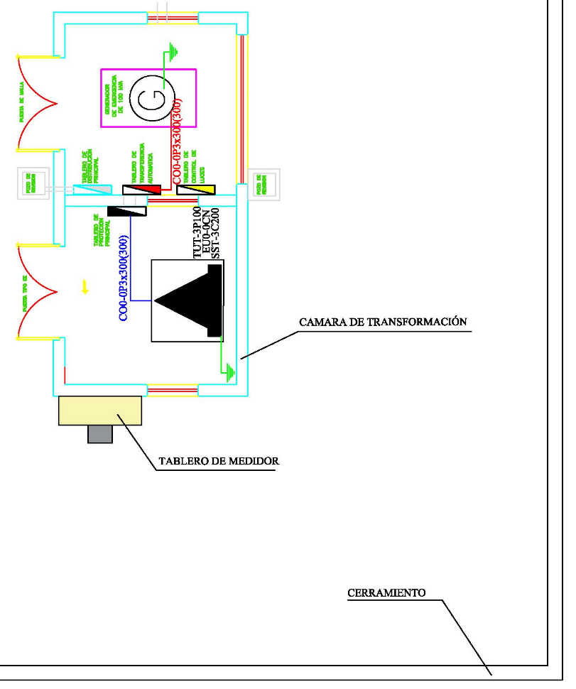

Ubicación del tablero de medidor Estación de Bombeo

El tablero de medidor para la estación de bombeo será ubicado en unas de las paredes en el exterior de la cámara de trasformación, tal como se muestra en la siguiente figura:

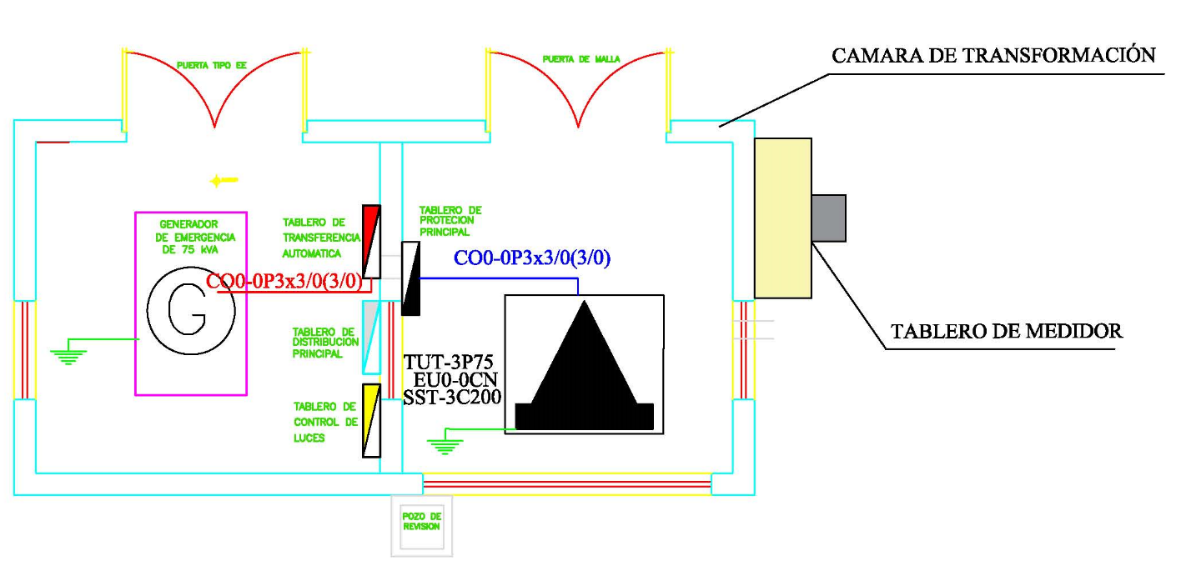

Alumbrado Público

Cumplirá con la homologación de Unidades de Propiedad de Alumbrado Público implantadas por el MERNNR.

En la iluminación exterior se van a utilizar poste de hormigón armado de 10 mts de altura y de 400 kgf de tensión a la ruptura y serán ubicados de acuerdo a los planos adjuntos en los anexos.

Para la iluminación exterior se dispondrá de tableros de control de luces (TCL), estos tableros serán de 40x40x20cm y albergara los dispositivos que accionaran los diferentes circuitos de iluminación exterior, como son:

- Breakers
- Fusibles
- Botoneras
- Luces piloto
- Contactores AC-40A
- Temporizadores

Para la canalización de la red de alumbrado público, se utilizará tubo de PVC del tipo II pesado de diámetro 50 mm, y pozos de 60x60x75 cm y su distribución será de acuerdo a los planos adjuntos en los anexos.

Par la alimentación eléctrica de las luminarias se utilizará conductor de cobre aislado # 8 Awg TTU.

Especificaciones técnicas luminaria

Luminaria LED para iluminación vial y exterior, con diseño moderno y robusto, driver independiente, montaje en tubo de soporte para poste proyección uniforme de la luz , reduce
los costos de consumo de energía y de mantenimiento.

Datos Ópticos

Temperatura de color: 4000K
Flujo luminoso:19500 lm
Ángulo de apertura: Tipo II / Tipo III
Reproducción de color (IRC): >70
Eficacia: 130 lm/W
Vida útil: 100.000h
LED Chip: SMD Samsung

Datos Físicos

Acabado: Gris
Grado de protección: IP66 / IK08
Dimensiones (LxWxH):790x307x122 mm
Diámetro soporte: 60mm
Tipo de montaje: Brazo horizontal
Chasis: Aluminio inyectado
Peso: 8.5 Kg
Temperatura de operación Ta :-40°C ~ +45°C

Datos Físicos

Potencia de entrada: 150W
Tensión de operación: 100-277VAC
Corriente de entrada: 0.72A a 220V
Factor de potencia :0.95
Distorsión armónica: (THD) <20%
Tipo de driver: Corriente constante
Protección Transitorios: DPS 10KV
Atenuable: SI (0-10V)
Base fotocelda: NEMA (Opcional)

Dimensiones y fotometría

SECCION VI

SECCIONAMIENTO Y PROTECCIÓN

Medio voltaje

Rea aérea trifásica

En poste P1, en donde inicia la derivación trifásica aérea se va a instalaran una estructura SPT-3E200_110R, compuesta por tres seccionadores, clase 15 kV-200 amperios Bill 110 kV, con dispositivo rompe arco; con tira-fusible tipo K.

En el poste P15, en el ingreso a la propiedad de la Policía Nacional del Ecuador, se instalar una estructura SPT-3E100_110R, con tira-fusible tipo K.

En el poste P11, en donde parte una derivación trifásica para alimentar al centro de trasformación CT-2, para la estación de bombeo se instalará una estructura SPT-3E100_110R, con tira-fusible tipo K.

La capacidad de los fusibles y el tipo, será determinado por el departamento de protecciones de CNEL-EP-MANABI, para que coordine con el sistema eléctrico de la empresa.

Transición aérea- subterránea Planta Potabilizadora

En la transición aérea- subterránea, se instalarán tres seccionadores, clase 15 kV-100 amperios Bill 110 kV, con dispositivo rompe arco; con tira-fusible tipo K de 6 amperios, y tres pararrayos clase distribución polimérico, óxido metálico, 10kV, con desconectador los mismos que van a estar directamente conectados a tierra.

Para la protección de los transformadores Pad Mounted contra sobrecorrientes se utilizarán fusibles tipo BAY-O-NET (fuse link) de 4 A.

Para la vinculación entre la línea trifásica aerea, el seccionador portafusible tipo unipolar abierto con dispositivo rompe arco y el pararrayo se utilizará conductor de cobre desnudo #4 AWG, la conexión a la red eléctrica se la realizará mediante grapa tipo estribo machinados a la línea y grapa para derivación de líneas en caliente.

Previo a la energización del proyecto se deberá consultar con el departamento de protecciones de CNEL-EP-MANABI, si el tipo de fusibles y capacidad de los mismos presentados en este estudio coordinan con el sistema eléctrico de la empresa, caso contrario será la CNEL-EP, quien disponga el tipo y la capacidad de las protecciones.

Transición aérea- subterránea Estación de Bombeo

En la transición aérea- subterránea, se instalarán tres seccionadores, clase 15 kV-100 amperios Bill 110 kV, con dispositivo rompe arco; con tira-fusible tipo K de 4 amperios, y tres pararrayos clase distribución polimérico, óxido metálico, 10kV, con desconectador los mismos que van a estar directamente conectados a tierra.

Para la protección de los transformadores Pad Mounted contra sobrecorrientes se utilizarán fusibles tipo BAY-O-NET (fuse link) de 3 A.

Para la vinculación entre la línea trifásica aérea, el seccionador portafusible tipo unipolar abierto con dispositivo rompe arco y el pararrayo se utilizará conductor de cobre desnudo #4 AWG, la conexión a la red eléctrica se la realizará mediante grapa tipo estribo machinados a la línea y grapa para derivación de líneas en caliente.

Previo a la energización del proyecto se deberá consultar con el departamento de protecciones de CNEL-EP-MANABI, si el tipo de fusibles y capacidad de los mismos presentados en este estudio coordinan con el sistema eléctrico de la empresa, caso contrario será la CNEL-EP, quien disponga el tipo y la capacidad de las protecciones.

Bajo voltaje

Para el cálculo de la capacidad del Breaker principal se toma en cuenta la corriente nominal del sistema, cálculos realizados en la Sección V.

Para el transformador trifásico (CT-1) de 100 kVA tipo Pad Mounted, donde circula una corriente de 262.74 Amp. se instalará un disyuntor principal de 3P-300 Amp. regulables, el mismo que quedara calibrado en 3P-263 Amp.

Para el transformador trifásico (CT-2) de 75 kVA tipo Pad Mounted, donde circula una corriente de 197.5 Amp. se instalará un disyuntor principal de 3P-200 Amp.

SECCION VII

ESTRUCTURAS DE SOPORTE, CAMARA Y CANALIZACIONES

Para la construcción del proyecto se va utilizar las siguientes estructuras:

Estructura trifásica SST-3RS

TRANSICIÓN DE REDES AEREAS A SUBTERRANEAS DE DISTRIBUCIÓN 13200 V GRDY / 7620V - 13800 V GDRY/7967 V (SST-3RS)
PARA UNA FASE EN ESTRUCTURA VOLADA
DESCRIPCION | UNIDAD | CANTIDAD
Cruceta de Acero Galvanizado, Perfil "L" 75 X 75 X 6 X 2400 mm | U | 2
Perno "U" Acero Galvanizado, con 2 Tuerca, Arandelas: 2 Planas y 2 Presión de 16 X 150 mm  (5/8" X 6"), Ancho dentro de la u | U | 2
Pie Amigo de Acero Galvanizado, Perfil "L" 38 X 38 X 6 X 711 mm | U | 4
Perno Máquina Acero Galvanizado, Tuerca, Arandela Plana Y Presión, 16 X 38 mm (5/8 X 1,5") | U | 10
Seccionador Fusible Unipolar, Tipo Abierto 15 KV - 200-Rompearco | U | 3
Pararrayos Clase Distribución Polimérico, Óxido Metálico, 10 kV, con desconectador | U | 3
Terminal de medio voltaje para exteriores con aislamiento 15 Kv | U | 3
Reversible EMT 110 mm | U | 1
Tubo Rígido de acero galvanizado 110mm - 6 metros | U | 1
Fleje de acero inoxidable ,0,76mm de espesor x 19,05mm de ancho. | U | 3
Hebilla para fleje de acero inoxidable de 19,05mm de ancho | U | 3
Codo de acero galvanizado inoxidable de 110mm curva amplia de 90 grados. | U | 1
Unión para Tubo Rígido Conduit de acero galvanizado 110mm | U | 1
Abrazadera acero galvanizado, pletina, 3 pernos, 38 X 4 X 140 - 160 mm (1 1/2 X 11/64 X 5 1/2 - 61/2") | U | 2
Accesorio de sujeción para terminal | U | 1
Estribo para derivación , aleación Cu-Sn | U | 3
Grapa aleación de Al, Derivación para línea en caliente, Rango 4 - 2/0 | U | 3

- Pozo tipo B

POZO TIPO B
DESCRIPCION | UNIDAD | CANTIDAD
Mampostería de ladrillo con enlucido | m2 | Nota 1
Soporte para cables | U | 2
Tapón ciego para ductos libres | U | Nota 2
Tapón para ductos con cables | U | Nota2
Tapa para pozos de hormigón armado con losa de 70mm de espesor con marco y brocal metálico galvanizado espesor de 4mm y 50mm de base x 75mm de alto ,abertura de 110° de 1000mm x 1000mm interior y 1055mm x 1055mm exterior | U | 1
Material filtrante para piso de pozo (grava) | m3 | 0.036
Sifón para desagüe | U | 1
Tubo de desagüe | mts | Nota 3-4
NOTAS
1.- En esta unidad de construcción se utilizará mampostería de ladrillo o bloque pesado para acera y hormigón armado para calzada. La cantidad dependerá de la configuración del banco de ductos de llegada y salida.
2.- La cantidad dependerá del número de ductos
3.- Estos materiales se utilizarán cuando se escoja el material Hormigón de 140 Kg/cm2
4.-La cantidad de tubos dependerá de la distancia del desagüe.

- Banco de ductos EU0-0B1x3B2

BANCO DE DUCTOS EN ACERA CON CONFIGURACION 1X3 DE 110 mm
DESCRIPCION | UNIDAD | CANTIDAD
Tubo PVC pared estructurada interior lisa y exterior corrugada de 110 mm | U | 2
Separador de tubería PVC 1 Fila x 3 columnas ancho 320 mm x 90 mm de alto. | U | 1
Cinta de señalización ancho 250 mm x 0,175 mm de espesor | U | 1
Arena | m3 | 0.099
Material de relleno | m3 | 0.141
Ripio | m3 | 0.047
Hormigón de 140 Kg/cm2 | m3 | 0.047
Tubo de polietileno Triducto de 40mm | U | 1
Notas
1.- La unidad de construcción viene dada en metro lineal.
2.- La cantidad hace referencia al número de elementos utilizados
3.- La distancia entre cada separador será de 2.5m
4.- Si el material de relleno es hormigón, su base será ripio
5.- Si el material de terminado de acera es adoquín, su base será arena

- Estructura EST-3CR

TRIFÁSICA - CENTRADA - RETENCIÓN O TERMINAL (EST-3CR)
DESCRIPCION | UNIDAD | CANTIDAD
Cruceta de acero galvanizado, universal, perfil "L" 75 x 75 x 6 mm (3 x 3 x 1/4") | U | 2
Pie amigo de acero galvanizado, perfil "L" 38 x 38 x 6 x 700 mm (1 1/2 x 1 1/2 x 1/4 x 279/16") | U | 4
Perno de ojo de acero galvanizado, 16 mm (5/8") de diám. x 254 mm (10") de  long., con 4 tuercas. 2 arandelas planas y 2 de presión | U | 2
Tuerca de ojo ovalado de acero galvanizado, para perno de 16 mm (5/8") de diám. | U | 1
Abrazadera de acero galvanizado, pletina, simple (3 pernos), 38 x 4 x 140 – 160 mm (1 1/2 x 11/64 x 5 1/2 - 6 1/2") | U | 1
Abrazadera de acero galvanizado, pletina, doble (4 pernos), 38 x 4 x 140 – 160 mm (1 1/2 x 11/64 x 5 1/2 - 6 1/2") | U | 1
Perno máquina de acero galvanizado, 16 mm (5/8") de diám. x 51 mm (2") de long., con tuerca, arandela plana y de presión | U | 4
Perno espárrago o de rosca corrida de acero galvanizado, 16 mm (5/8") de diám. x  300 mm (12") de long., con 4 tuercas, 2 arandelas planas y 2 de presión | U | 2
Aislador tipo suspensión, de caucho siliconado, clase ANSI DS-28, 15 Kv | U | 3
Grapa terminal apernada tipo pistola, de aleación de Al | U | 3
Horquilla anclaje de acero galvanizado, 16mm (5/8") de diám. x 75 mm (3") de  long. (Eslabón "U" para sujeción) | U | 3

- Estructura EST-3CP

TRIFÁSICA - CENTRADA - PASANTE O TANGENTE (EST-3CP)
DESCRIPCION | UNIDAD | CANTIDAD
Cruceta de acero galvanizado, universal, perfil “L” 75 x 75 x 6 mm (2 61/64 x 261/64 x 1/4") | U | 1
Pie amigo de acero galvanizado, perfil "L" 38 x 38 x 6 x 700 mm (1 1/2 x 1 1/2 x1/4 x 28") | U | 2
Perno espiga (pin) tope de poste simple de acero galvanizado, 19 mm (3/4") de diám. x 450 mm (18") de long., con accesorios de sujeción | U | 1
Abrazadera de acero galvanizado, pletina, simple (3 pernos), 38 x 4 x 140 – 160 mm (1 1/2 x 11/64 x 5 1/2 - 6 1/2") | U | 1
Perno máquina de acero galvanizado, 16 mm (5/8") de diám. x 51 mm (2") de long., con tuerca, arandela plana y de presión | U | 2
Perno U de acero galvanizado, 16 mm (5/8") de diám. x 150 mm (6") de ancho dentro de la U, con 2 tuercas, 2 arandelas planas y 2 de presión | U | 1
Aislador espiga (pin), de porcelana, clase ANSI 56-1, 15 Kv | U | 3
Perno espiga (pin) corto de acero galvanizado, 19 mm (3/4") de diám x 300 mm (12") de long. | U | 2
Conductor desnudo sólido de Al para ataduras, No. 4 AWG | M | 6
Varilla de armar preformada para conductor de Al | U | 3

- Estructura EST-3CA

TRIFÁSICA - CENTRADA ANGULAR (EST-3CA)
DESCRIPCION | UNIDAD | CANTIDAD
Cruceta de acero galvanizado, universal, perfil "L" 75 x 75 x 6 mm (3 x 3 x 1/4") | U | 2
Pie amigo de acero galvanizado, perfil "L" 38 x 38 x 6 x 700 mm (1 1/2 x 1 1/2 x 1/4 x 279/16") | U | 4
Perno rosca corrida de acero galvanizado, 4 tuercas, 4 arandelas planas y 4 de presión, 16 x306mm (5/8 x 12") | U | 2
Perno pin punta de poste doble de acero galvanizado, con accesorios de sujeción, 19 x 457 mm(3/4 x 18") | U | 1
Abrazadera de acero galvanizado, pletina, 4 pernos, 38 x 4 x 140 mm (1 1/2 x 5/32 x 5 1/2") | U | 1
Perno máquina de acero galvanizado, tuerca, arandela plana y presión, 16 x 38 mm (5/8 x 11/2") | U | 4
Perno pin de acero galvanizado, rosca plastica de 50 mm, 19 x 305 mm (3/4" x 12") | U | 4
Perno rosca corrida de acero galvanizado, 4 tuercas, 4 arandelas planas y 4 de presión, 16 x  306mm (5/8 x 12") | U | 2
Aislador espiga (pin), porcelana, con radio interferencia, 15 kV, ANSI 56-1 | U | 6
Alambre de Al, desnudo sólido, para atadura, 4 AWG | M | 12
Varilla de armar preformada simple, para cable de Al | U | 6

- Estructura ESE-1EP

UNA VÍA - VERTICAL - PASANTE O TANGENTE, ANGULAR (ESE-1EP)
DESCRIPCION | UNIDAD | CANTIDAD
Abrazadera de acero galvanizado, pletina, simple (3 pernos), 38 x 4 x 160 - 190 mm (1 1/ 2 x 11/4 x 6 1/2 - 7 1/2") | U | 1
Aislador tipo rollo, de porcelana, clase ANSI 53-2, 0,25 Kv | U | 1
Conductor desnudo sólido de Al, para ataduras, No. 4 AWG | M | 2
Bastidor (rack) de acero galvanizado, 1 vía, 38 x 4 mm (1 1/2 x 11/64") | U | 1
Varilla de armar preformada para conductor de Al. | U | 1

- Estructura ESE-1ER

UNA VÍA - VERTICAL - RETENCIÓN O TERMINAL (ESE-1ER)
DESCRIPCION | UNIDAD | CANTIDAD
Abrazadera de acero galvanizado, pletina, simple (3 pernos), 38 x 4 x 160 - 190 mm (1 1/ 2 x 11/4 x 6 1/2 - 7 1/2") | U | 1
Aislador tipo rollo, de porcelana, clase ANSI 53-2, 0,25 Kv | U | 1
Bastidor (rack) de acero galvanizado, 1 vía, 38 x 4 mm (1 1/2 x 11/64") | U | 1
Retención preformada para conductor de Al. | U | 1

- Estructura SPT-3E100_110R

PARA TRES FASES - CON SECCIONADOR FUSIBLE UNIPOLAR TIPO ABIERTO CON DISPOSITIVO ROMPEARCO (SPT-3E100)
DESCRIPCION | UNIDAD | CANTIDAD
Estribo de aleación de Cu - Sn, para derivación | U | 6
Grapa de aleación de Al, derivación para línea en caliente | U | 6
Seccionador portafusible, 1P, abierto, 100 Amp. rompearco, 15 Kv | U | 3
Cruceta de acero galvanizado, universal, perfil "L" 75 x 75 x 6 x 2000 mm (2 61/64 x2 61/64 x1/4x 79") | U | 1
Perno "U" de acero galvanizado,2 tuercas, 2 arandelas planas y 2 presión, de 16 x 152 mm (5/8" x 6"), ancho dentro de la "U" | U | 1
Pie amigo de acero galvanizado, perfil "L" 38 x 38 x 6 x 700 mm (1 1/2 x 1 1/2 x 1/4 x 27 9/16") | U | 2
Abrazadera de acero galvanizado, pletina, 3 pernos, 38 x 4 x 160 mm (1 1/2 x 5/32 x 6 1/2") | U | 1
Perno máquina de acero galvanizado, tuerca, arandela plana y presión, 16 x 38 mm (5/8 x 1 1/2") | U | 2

OBRA CIVIL

Se considera como obra civil las instalaciones del banco de ductos, y pozos de revisión.

Banco de ductos

Separadores de tubería:

Para conservar una distancia uniforme entre ductos se van a utilizar separadores de láminas de PVC, la distancia longitudinal entre cada separador será de 2.5 m.

La separación mínima horizontal y vertical entre ductos de un mismo banco será de 5 cm, independiente del diámetro de tubería y del nivel de voltaje empleado.

Material de relleno de banco de ductos:

En Acera

Cuando el banco de ductos este instalado bajo las aceras el material de relleno será de arena y opcionalmente de hormigón de 140 Kg/cm2 de requerirse una mayor resistencia mecánica.

El fondo de la zanja tendrá un terminado uniforme sobre el cual se colocará una cama de arena o ripio de 5 cm dependiendo del material de relleno del banco de ductos que puede ser arena u hormigón respectivamente, consiguiendo un piso regular y uniforme, de tal manera que, al colocar los ductos, esta se apoye en toda su longitud.

Cuando el material de relleno del banco de ducto es arena, luego de colocar la primera fila de ductos se colocará el separador de tubería seguido de una capa de arena de 5 cm y así sucesivamente hasta completar el número de ductos requeridos. La última capa de arena será de 10 cm de altura sobre el último ducto.

Cuando el material de relleno del banco de ducto es hormigón, se debe armar el banco de ductos con los separadores según lo requerido, y se debe rellenar todo de hormigón hasta una altura de 10 cm por encima de la última tubería

En ambos casos, después de la capa de 10 cm sobre el ultimo ducto ira una capa de 20 cm de material de relleno (libre de piedra) compactado manualmente, la siguiente capa de 10 cm será compactada en forma mecánica, luego de esto se colocará una capa de 10 cm de sub-base compactada (arena o ripio) que depende del material de terminado de la acera si es adoquín u hormigón respectivamente.

La distancia de las paredes de la zanja hacia los ductos será de 10 cm.

Distancias de separación entre banco de ductos eléctricos y otros servicios:

La separación horizontal mínima entre bancos de ductos eléctricos y otros servicios será de 25 cm, no se instalará ductos de otros servicios paralelamente por encima o debajo de ductos eléctricos, en casos excepcionales la separación vertical será la misma indicada anteriormente.

Profundidad:
La siguiente tabla indica la profundidad mínima a la que se instalara el banco de ductos. Esta profundidad debe considerarse con respecto a la parte superior de los ductos

Localización | Profundidad mínima (m)
En lugares no transitados por vehículos | 0.6
En los casos que no se puedan obtener estos valores de profundidad mínimas, se deberá colocar en todo el trayecto de la zanja hormigón de resistencia mecánica tal que garantice la misma protección al banco de ductos que con las condiciones de profundidades mínimas establecidas en el cuadro anterior.

Cintas de señalización:

Para indicar la existencia de ductos eléctricos se va a colocar una cinta o banda de PVC en toda la trayectoria del banco de ductos.

La cinta o banda se colocará a una profundidad de 20 cm medidos desde el nivel del piso terminado de la acera o calzada.
Cuando el ancho de la zanja es menor o igual a 0.5 m se colocará una cinta de señalización, si la zanja es mayor a 0.5 m se colocará dos cintas de señalización.

La cinta de señalización deberá contener la siguiente información:

- Señal de advertencia de peligro de riesgo eléctrico. (ISO 3864)
- Leyenda de advertencia de la presencia de cables eléctricos.
- Logotipo de la empresa distribuidora.

Ductos:

Los cables están protegidos mediante tuberías que deben ser de PVC.

Tipo de ducto:

Según la Norma NTE INEN 2227 y NTE INEN 1869 deberán instalarse tubo PVC de pared estructurada e interior lisa tipo B para red de medio voltaje y bajo voltaje diámetro de 110 y 160 mm y tubo PVC del tipo II pesado para alumbrado público y acometidas domiciliarias (diámetro 50 mm).

Los ductos con conductores y de reserva se taponarán a fin de mantenerlos libres de basura, roedores, agua, etc.

Los accesorios como pegamento, anillos de goma y tapones son diseñados para uso con la tubería arriba especificada.

Se utilizará únicamente los materiales provenientes de fábricas que tengan el sello de calidad INEN.

El color del ducto para instalaciones eléctricas subterráneas será de color naranja

La suma del área de la sección transversal de todos los conductores o cables en una canalización no debe exceder 40% de la sección transversal interior de la canalización. NEC 354-5.

En todos los casos incluyendo las redes y acometidas en bajo voltaje, el número máximo de conductores no puestos a tierra (fases), por ducto será 3, más el neutro.

DUCTOS A EMPLEAR EN LAS CANALIZACIONES Y TRANSICIONES

Calibre de conductor (Awg. o Kcmil) | Voltaje ( kv) | Diámetro del ducto (mm)
2,1/0,2/0,3/0,4/0,250,350 | 15-25 | 110

Configuración de ductos:

La configuración de los ductos dentro de una misma zanja estará dada en base al número de filas por número de columnas:

Se pueden utilizar las siguientes configuraciones de ductos, donde el primer dígito indica el número de filas y el segundo dígito indica el número de columnas.
En nuestro proyecto utilizaremos las siguientes configuraciones de ductos, las misma que se instalaran de acuerdo a los planos adjuntos.

Fila x Columna
1x3

Ancho de la zanja

El ancho de ésta debe ser tal, que permita colocar la plantilla, hacer el acoplamiento sin dificultad y compactar el relleno.

Bd = N * D + (N-1)e + 2x
Donde:

Bd: Ancho de la zanja.
N: Número de tubos (vías) en sentido horizontal.
D: Diámetro exterior del tubo.
e: Espacio entre tubos (Mínimo 5 cm).
x: Distancia entre la tubería y la pared de la zanja. (Mínimo 10 cm)

Bd = 3 * 13 + (3-1)5 + 2x10

Bd = 39 + 32 + 20

Bd = 91 cm

El ancho de la zanja será de 91 cm.

Pozos

Se utilizarán pozos cuando existan cambios de dirección, transición aérea a subterránea, así como a lo largo de los tramos rectos de la ruta del circuito. La distancia entre pozos estará entre 30 y 60 metros.

Los pozos serán construidos con paredes de hormigón armado de 210 Kg/cm2 (en calzada) o de mampostería de ladrillo o bloque de hormigón pesado en acera. El espesor de la pared será como mínimo de 12 cm.

Las paredes interiores de los pozos construidos de mampostería de ladrillo o bloque serán enlucidas con mortero 1:3 y alisadas con cemento
Las tapas de los pozos serán de:

- Hormigón armado: Tendrá un marco y brocal metálico. El espesor de la losa de la tapa será de 70 mm (solamente para acera).
- Acero dúctil o grafito esferoidal: Clase D400-400 kN (para calzada o acera).

Dimensiones:

Los tipos de pozos a utilizarse en este proyecto son tipo B que se detallan en la siguiente tabla:

TIPO | LARGO(m) | ANCHO(m) | PROFUNDIDAD(m) | APLICACION
B | 0.90 | 0.90 | 0.90 | Medio y bajo voltaje , alumbrado público y acometidas

Las profundidades indicadas en la tabla son mínimas y podrá aumentar dependiendo de cantidad de ductos a instalarse.

Los pozos se construirán de forma cuadrada o rectangular según el ángulo que forme el banco de ductos. En caso de ser necesario se construirá pozos de forma octogonal.

La distancia entre la parte inferior de los ductos más profundos y la base del pozo debe ser mínimo de 10 cm. El banco de ductos debe estar centrado con respecto a las paredes laterales del pozo.

El banco de ductos no podrá rebasar el nivel de pared terminada del pozo, quedaran a 5 cm antes de salir a la superficie interior del pozo para dar una curvatura con radio de 3 cm (chaflán) para que ingresen los cables al ducto sin daño a la chaqueta.

El piso de los pozos estará constituido por una loseta de hormigón de 10 cm mínimo con una inclinación del 1,5 % para evacuar el agua hacia una franja sin fundir rellena de material filtrante (grava), esta cubrirá al menos el 10 % del área total del piso del pozo.

Tapas

Las tapas de hormigón tendrán un marco y brocal metálico construido de pletina de acero de espesor de 4 mm y 50 mm de base por 75 mm de alto con una abertura de 110 grados tanto para el brocal como para el marco de la tapa.

La resistencia del hormigón de la tapa será de f’c=210 kg/cm2, de 70 mm de espesor en vereda y 150 mm en calzada con armadura Ø=12 mm cada 100 mm, en ambas direcciones.

El marco y brocal deberá tener un recubrimiento de pintura anticorrosiva, mínimo de dos capas. Con el fin de que el brocal se empotre correctamente este dispondrá de anclajes que irán embebidos al contorno del pozo

Para el levantamiento de la tapa de los pozos se dejará dos orificios sin fundir formados por tubo metálico rectangular de ¾ x 2” ubicados adecuadamente para distribuir el peso de la tapa y soldados a la armadura, que atraviesan todo el espesor de la misma, los cuales permiten el ingreso de una varilla de hierro doblada en la punta en forma de “L” que sirve para levantar la tapa.

Para la identificación de las tapas de los pozos se lo realizara en bajo relieve en la cual debe constar:

- Siglas de la empresa distribuidora.
- Nivel de voltaje MV y/ó BV
- Año de fabricación (opcional)
Con las siguientes características:
- Letra: Técnica
- Ancho: 4 cm
- Altura: 7 cm

Soportes

Los cables dentro de los pozos deben quedar fácilmente accesibles y soportados de forma que no sufran daño debido a su propia masa, curvaturas o movimientos durante su operación, para ello los pozos dispondrán de soportes de acero galvanizado o fibra de vidrio para sujetar y ordenar los conductores que se encuentren dentro de este.

Los soportes de los cables deben estar diseñados para resistir la masa de los propios cables y de cargas dinámicas; mantenerlos separados en claros específicos y ser adecuados al medio ambiente.
Los cables deben quedar soportados cuando menos 10 cm arriba del piso para estar adecuadamente protegidos.

La ubicación de los soportes debe permitir el movimiento del cable sin que exista concentración de esfuerzos destructivos

Base para la instalación del transformador

Las dimensiones del pedestal estarán de acuerdo con la capacidad del transformador y es un dato que debe ser suministrado por el fabricante del transformador.

La base de concreto sobre la que se anclará el transformador estará colocada sobre una capa de suelo compactado y rodeada de una capa de grava para contener el 100% del aceite del transformador para un eventual derrame.

Las dimensiones de la franja de grava son 25 cm de ancho y 40 cm de profundidad.

En caso de que el aceite del transformador sea vegetal, no se requerirá foso ni dique con grava para contener el aceite siempre y cuando, se ubique en un terreno descampado (normalmente suelo de tierra) donde se pueda absorber completamente el aceite derramado.

El transformador tipo pedestal se anclará sólidamente a la base o pedestal de concreto a través de los pernos instalados para tal fin.

Los dispositivos de anclaje deben ser accesibles solamente desde el interior de los compartimentos.

La malla de hierro que constituye el refuerzo estructural de la base pedestal de concreto se deberá unir a la malla de puesta a tierra del transformador.
El conector debe ser de un material tal que evite la corrosión y el par galvánico en la unión entre el hierro y el cobre.

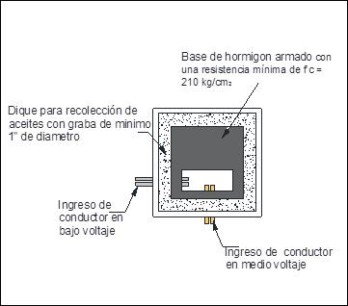

SECCION VIII

EQUIPOS Y MATERIALES

Los materiales a utilizar serán nuevos y estarán acordes a las exigencias de la Corporación Nacional de Electricidad CNEL-EP-UN-MANABI.

Los documentos adjuntos presentan el listado de materiales a emplear:

EQUIPOS Y MATERIALES
ITEM | UNIDAD | CANTIDAD | ESPECIFICACIÓN
PARTIDA A: Transformadores de Distribución
A-01 | U | 1 | Transformador trifásico 100 KVA, clase distribución Pad Mounted, Radial, bushing en alto voltaje, tipo OA, apropiado para instalación a la intemperie a 1000 m.s.n.m. Sumergido en aceite; Voltaje primario: 13.80 / 7.97 KV (95KV BIL)  Voltaje Secundario: 220 / 127 V  Frecuencia: 60 Hz  Impedancia máxima: 1.4 %, sobre la base de sus 100 KVA nominales.  Accesorios: deberá venir provisto de conectores para secundario y puesta a tierra del tanque, incluyendo terminales, placa de características, dispositivos de elevación.  Deberá satisfacer las exigencias que se establecen en las Normas NTE-INEN-2115-04  Tad de Conmutación +1 a 3 x 2.5 %  Polaridad aditiva  Tipo Radial
A-02 | U | 1 | Transformador trifásico 75 KVA, clase distribución Pad Mounted, Radial, bushing en alto voltaje, tipo OA, apropiado para instalación a la intemperie a 1000 m.s.n.m. Sumergido en aceite; Voltaje primario: 13.80 / 7.97 KV (95KV BIL)  Voltaje Secundario: 220 / 127 V  Frecuencia: 60 Hz  Impedancia máxima: 1.4 %, sobre la base de sus 75 KVA nominales.  Accesorios: deberá venir provisto de conectores para secundario y puesta a tierra del tanque, incluyendo terminales, placa de características, dispositivos de elevación.  Deberá satisfacer las exigencias que se establecen en las Normas NTE-INEN-2115-04  Tad de Conmutación +1 a 3 x 2.5 %  Polaridad aditiva  Tipo Radial
PARTIDA B: Equipos de Protección y Seccionamiento
B-01 | U | 3 | Fusible BAY O NET de 3 Amp.
B-02 | U | 3 | Fusible BAY O NET de 4 Amp.
B-03 | U | 3 | Seccionador unipolar tipo abierto, con dispositivo rompe arco, adecuado para una tensión de servicio de 15 KV-200 A abierto, capacidad nominal: 100 A. Capacidad nominal de interrupción simétrica: 5600 A. Capacidad nominal de interrupción asimétrica: 8000 A, voltaje de prueba a impulso (Bil) 110 KV. Completo con accesorios de montaje en cruceta metálica.
B-04 | U | 12 | Seccionador unipolar tipo abierto, con dispositivo rompe arco, adecuado para una tensión de servicio de 15 KV-100 A abierto, capacidad nominal: 100 A. Capacidad nominal de interrupción simétrica: 5600 A. Capacidad nominal de interrupción asimétrica: 8000 A, voltaje de prueba a impulso (Bil) 110 KV. Completo con accesorios de montaje en cruceta metálica.
B-05 | U | 6 | Pararrayos clase distribución polimérico, óxido metálico, 10kV, con desconectador.
B-06 | U | 6 | Bujes insertos con Base de Cobre de alta pureza recubierto con Caucho EPDM (Etileno Propileno Dieno tipo M ASTM D1418), clase 15 Kv, norma de fabricación  IEEE Std 386-2006
B-07 | U | 2 | Tablero de distribución principal
B-08 | U | 2 | Tablero de Transferencia automatica
B-09 | U | 2 | Tablero de control de luces.
B-10 | U | 1 | Breaker Caja Moldeada de 3P-300 AMP, tipo regulable.
B-11 | U | 1 | Breaker Caja Moldeada de 3P-200 AMP.
PARTIDA C: Postes
C-01 | U | 6 | Poste de hormigón armado de sección circular, de 12.0m de longitud, carga de rotura horizontal de 2000 Kg.
C-02 | U | 21 | Poste de hormigón armado de sección circular, de 12.0m de longitud, carga de rotura horizontal de 500 Kg.
C-03 | U | 1 | Poste de hormigón armado de sección circular, de 14.0m de longitud, carga de rotura horizontal de 700 Kg.
C-04 | U | 19 | Poste de hormigón armado de sección circular, de 10.0 m de longitud, carga de rotura horizontal de 400 Kg.
PARTIDA D: Conductores desnudos
D-01 | M | 70 | Conductor de cobre electrolítico, desnudo, cableado calibre No. 2/0 AWG. 7 hilos, designación ASTM BO-46
D-02 | M | 60 | Conductor de cobre electrolítico, desnudo, cableado calibre No. 4 AWG. 7 hilos, designación ASTM BO-46
D-03 | M | 5600 | Conductor de aluminio ASC #2/0 AWG
PARTIDA E: Conductores aislados
E-01 | M | 800 | Conductor aislado 15 KV.CU # 2. XLPE (N.A)133%
E-02 | M | 270 | Conductor aislado con PVC Termoplástico para 2000 Voltios, Tipo TTU. Cableado de cobre suave unipolar 19 hilos. Para instalación a la intemperie, rango N°. 2 AWG.
E-03 | M | 25 | Conductor aislado con PVC termoplástico para 2000 V. tipo TTU cableado de cobre suave unipolar 37 hilos calibre No. 300 MCM AWG, designación ASTM B3, B8 UL 83 IPCEA S-61-402 adecuado para instalación a la intemperie.
E-04 | M | 25 | Conductor aislado con PVC termoplástico para 2000 V. tipo TTU cableado de cobre suave unipolar 19 hilos calibre No. 3/0 AWG, designación ASTM B3, B8 UL 83 IPCEA S-61-402 adecuado para instalación a la intemperie.
E-05 | M | 1700 | Conductor aislado con PVC termoplástico para 600 V. tipo TTU cableado de cobre suave unipolar 7 hilos calibre No. 8 AWG, designación ASTM B3, B8 UL 83 IPCEA S-61-402 adecuado para instalación a la intemperie.
PARTIDA F: Accesorios para conductores
F-01 | U | 24 | Grapa aleación de Al, Derivación para línea en caliente, Rango 4 - 2/0
F-02 | U | 24 | Estribo para derivación, aleación Cu Sn
F-03 | U | 6 | Puntas terminales exteriores aislamiento 15 Kv; Cuerpo aislante de Caucho EPDM (Etileno Propileno Dieno tipo M ASTM D1418), Tubo de control de esfuerzo eléctrico de Caucho EPDM (Etileno Propileno Dieno tipo M ASTM D1418) Material dieléctrico especial, de alta constante K,  Norma de fabricación IEEE std. 48-2009
F-04 | U | 6 | Conector tipo codo, 15 kv-200 Amp.
F-05 | U | 6 | Kit de limpieza para puntas terminales
F-06 | U | 2 | Gel lubricante para tendido de conductores(Botella de ¼ de galón)
F-07 | U | 20 | Cinta aislante 3M
F-08 | U | 2 | Cinta auto fundente 3M
F-09 | U | 30 | Precintos plásticos
F-10 | U | 15 | Tapón de resina de poliuretano expandible
PARTIDA G: Material para Conexión a Tierra
G-01 | U | 10 | Varilla para puesta a tierra tipo copperweld, 16 mm (5/8") de diám. x 2400 mm (71") de long.
G-02 | U | 10 | Suelda exotérmica 120 gramos
G-03 | U | 4 | material para mejoramiento de conducción de tierra GEM
PARTIDA H:Herrajes Galvanizados y cables de acero
 |  | 7 | Cruceta acero galvanizado, universal, perfil "L" 75 x 75 x 6 x 2 000 mm (3 x 3 x 1/4 x 79")
H-01 | U | 60 | Cruceta acero galvanizado, universal, perfil "L" 75 x 75 x 6 x 2 400 mm (3 x 3 x 1/4 x 95")
H-02 | U | 127 | Pie amigo acero galvanizado, perfil "L" 38 x 38 x 6 x 700 mm (1 1/2 x 1 1/2 x 1/4 x 27 9/16")
H-03 | U | 12 | Perno pin punta de poste simple acero galvanizado, con accesorios de sujeción 19 x 457 mm (3/4 x 18") 15 KV
H-04 | U | 10 | Perno pin punta de poste doble acero galvanizado, con accesorios de sujeción 19 x 457 mm (3/4 x 18") 15 KV
H-05 | U | 64 | Perno pin acero galvanizado, rosca plástica de 50 mm, 19 x 305 mm (3/4 x 12") 15 KV
H-06 | U | 33 | Abrazadera acero galvanizado, pletina, 3 pernos, 38 x 4 x 140 mm (1 1/2 x 5/32 x 5 1/2")
H-07 | U | 36 | Abrazadera acero galvanizado, pletina, 3 pernos, 38 x 4 x 160 mm (1 1/2 x 5/32 x 6 1/2")
H-08 | U | 24 | Abrazadera acero galvanizado, pletina, 4 pernos, 38 x 4 x 140 mm (1 1/2 x 5/32 x 5 1/2")
H-09 | U | 134 | Perno máquina acero galvanizado, tuerca, arandela plana y presión, 16 x 38 mm (5/8 x 1 1/2")
H-10 | U | 19 | Perno "U" de acero galvanizado, 2 tuercas, 2 arandelas planas y 2 presión de 16 x 152 mm (5/8" x 6”), ancho dentro de la U
H-11 | U | 68 | Perno rosca corrida acero galvanizado, 4 tuercas, 4 arandelas planas y 4 de presión, 16 x 306mm (5/8 x 12")
H-12 | U | 28 | Perno ojo acero galvanizado, 4 tuercas, arandelas: 4 planas y 4 presión, 16 x 254 mm (5/8 x 10")
H-13 | U | 42 | Grapa de aleación de Al, terminal apernada, tipo pistola 6 - 4/0
H-14 | U | 36 | Bastidor acero galvanizado, 1 vía, 38 x 4 mm (1 1/2 x 5/32")
H-15 | U | 14 | Retención preformada, para cable de Al
H-16 | U | 42 | Horquilla de acero galvanizado, para anclaje 16 x 75 mm (5/8 x 3")
H-17 | U | 238 | Cable de acero galvanizado, grado Siemens Martin, 7 hilos, 9,52 mm (3/8"), 3155 kgf
H-18 | U | 51 | Retención preformada, para cable de acero 9,53 mm (3/8")
H-19 | U | 17 | Guardacabo de acero galvanizado, para cable acero 9, 51 mm (3/8")
H-20 | U | 17 | Varilla de anclaje acero galvanizado, tuerca y arandela, 16 x 1 800 mm (5/8 x 71")
H-21 | U | 17 | Bloque de hormigón para anclaje, con agujero de 20 mm
H-22 | U | 14 | Tuerca de ojo ovalado acero galvanizado, perno de 16 mm (5/8")
H-23 | M | 236 | Alambre de Al, desnudo sólido, para atadura, 4 AWG
H-24 | U | 118 | Varilla de armar preformada simple, para cable de Al
H-26 | U | 4 | Tubo Rígido de acero galvanizado 2" - 3 metros
H-27 | U | 2 | Codo de acero galvanizado inoxidable de 2" curva amplia de 90 grados.
H-28 | U | 4 | Unión para Tubo Rígido Conduit de acero galvanizado 2"
H-29 | U | 6 | Hebilla para fleje de acero inoxidable de 19,05mm de ancho
H-30 | M | 6 | Fleje de acero inoxidable ,0.76mm de espesor x 19,05mm de ancho.
PARTIDA I: Aisladores
I-01 | U | 96 | Aislador espiga (pin), porcelana, con radio interferencia, 15 kV, ANSI 56-1
I-02 | U | 36 | Aislador rollo, porcelana, 0,25 kV, ANSI 53-2
I-03 | U | 17 | Aislador de retenida, porcelana, ANSI 54-2
I-04 | U | 84 | Aislador de suspensión, 15 kV, ANSI 52-1
PARTIDA K: Materiales para soterramiento
K-01 | U | 9 | Pozos de 90x90x90 cm construidos con paredes de mampostería de ladrillo o bloque de hormigón pesado en acera. El espesor de la pared será como mínimo de 12 cm. Las paredes interiores de los pozos construidos de mampostería de ladrillo o bloque serán enlucidas con mortero 1:3 y alisadas con cemento.
K-03 | U | 23 | Pozos de 60x60x75 cm construidos con paredes de mampostería de ladrillo o bloque de hormigón pesado en acera. El espesor de la pared será como mínimo de 12 cm. Las paredes interiores de los pozos construidos de mampostería de ladrillo o bloque serán enlucidas con mortero 1:3 y alisadas con cemento.
K-04 | U | 110 | Tubería de Pvc de 110 mm de pared estructurada e interior lisa tipo B x 6 mts
K-05 | U | 200 | Tubería de Pvc de 50 mm tipo II pesada x 3 mts
K-06 | U | 18 | Soporte para conductores
K-07 | M | 250 | Banda o cinta de señalización de existencia de tendido eléctrico subterráneo
K-08 | U | 100 | Separadores para tubería
K-09 | U | 20 | Luminaria Led de 150 Watt, Para alumbrado publico
K-10 | U | 2 | Base de hormigón para transformador trifásico pedestal / Padmounted

Todos los materiales eléctricos a ser utilizados en el proyecto eléctrico cumplirán con las especificaciones técnicas homologadas por el MERNNR.

SECCION IX

ANEXOS Y DOCUMENTOS

Foto de poste existente
Cálculo de demanda
Hoja de estacamiento
Planos eléctricos

----------------------------------
Ing. Emilio Delgado González
C.I.: 131036052-2
Celular: 0987169100
Registro del Senescyt: 1009-2017-1797411
Correo Electrónico: emilio21delgado@hotmail.com

POSTE EXISTENTE
El punto de conexión a la red existente será en las coordenadas X= 603378 y Y= 9901595, donde se encuentra un poste existente de 11 mts, con numeración 11159115.

